Temat: Domowi pupile
Data: 21.05.2020
Cele:
– klasyfikuje przedmioty ze względu na wielkość;
- doskonali sprawność narządów mowy.

Zadanie 1. „Pięta, kciuk, klaszczemy”
Wsłuchaj się uważnie i poruszaj się do muzyki.
Link: https://www.youtube.com/watch?v=RyrEYiGKCxc

Zadanie 2. “Duży i mały”
Wytnij obrazki i posegreguj według wielkości.
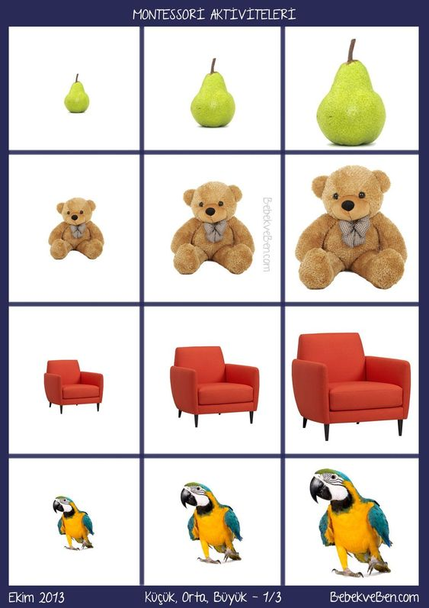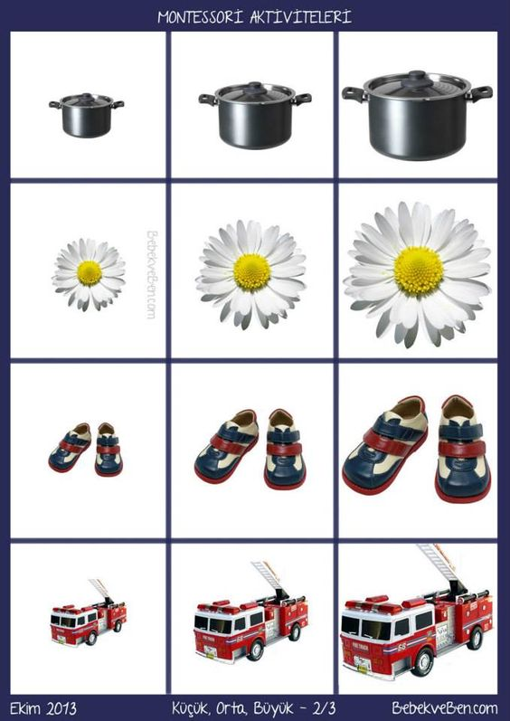

Zadanie 3. „Nasi pupile”
Poznaj zwierzęta, które mogą mieszkać w domu: https://www.youtube.com/watch?v=JHXTUuLEFnM
Wybierz obrazek, który masz ochotę ułożyć:
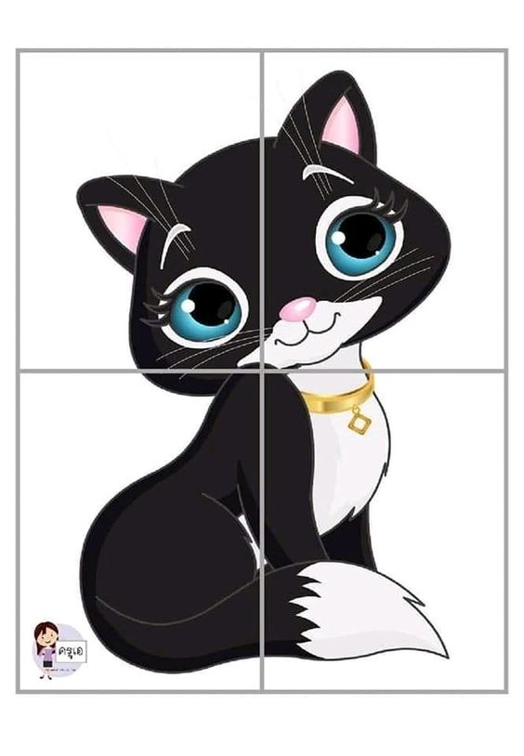
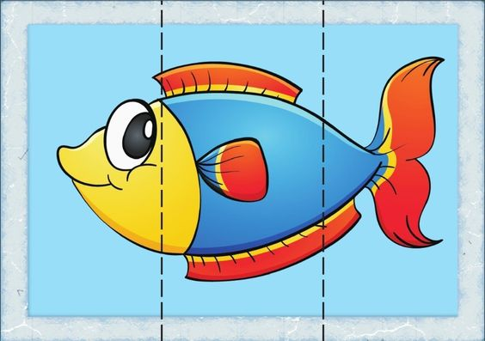

Zadanie 4. „Mój pupil”
Wykonaj prace plastyczną , która będzie odzwierciedlała Twojego domowego pupila. Jeśli nie masz pupila to wykonaj wymarzone zwierzątko.

MIŁEGO DNIA!!

Źródła: DZIECIAKI W AKCJI, 3-latki, Plan pracy wychowawczo-dydaktycznej; Michalina Latko, Magdalena Pozorska. ©Nowa Era Sp. z o.o., 2019
https://pl.pinterest.com/pin/686376799448783740/
https://pl.pinterest.com/pin/374361787776511040/

